2013-2014学年第一学期月考考试
高三语文试卷

一、现代文阅读，（9分，每小题3分）阅读下面的文字，完成1-3题。
苏轼的意义
李泽厚
苏轼作为诗文书画无所不能、异常聪明敏锐的文艺全才，是中国后期封建社会文人们最喜爱的对象。其实，苏的文艺成就本身并不算太高，比起屈、陶、李、杜，要逊色一筹。然而他在中国文艺史上却有巨大影响，是美学史中的重要人物，道理在哪里呢？我认为，他的典型意义正在于，他是地主士大夫矛盾心情最早的鲜明人格化身。他把中晚唐开其端的进取与退隐的矛盾双重心理发展到一个新的质变点。
苏轼一方面是忠君爱国、学优则仕、抱负满怀、谨守儒家思想的人物。但要注意的是，苏东坡留给后人的主要形象并不是这一面，而恰好是他的另一面。这另一面才是苏所以为苏的关键所在。苏一生并未退隐，也从未真正“归田”，但他通过诗文所表达出来的那种人生空漠之感，却比前人任何空头上或事实上的“退隐”、“归田”、“遁世”要更深刻更沉重。因为，苏轼诗文中所表达出来的“退隐”心绪，已不只是对政治的退避，而且是一种对社会的退避；它不是对政治杀戮的恐惧哀伤，而是对整个人生、世上的纷纷扰扰究竟有何目的和意义这个根本问题的怀疑、厌倦和企求解脱与舍弃。这当然比前者又要深刻一层了。对政治的退避是可能做到的，对社会的退避实际上是不可能做到的。这便成了一种无法解脱而又要求解脱的对整个人生的厌倦和感伤。
正是这种对整体人生的空幻、悔悟、淡漠感，求超脱而未能，欲排遣反戏谑，使苏轼奉儒家而出入佛老，谈世事而颇作玄思；于是，行云流水，初无定质，嬉笑怒骂，皆成文章。苏轼在美学上的追求是一种朴质无华、平淡自然的情趣韵味，一种退避社会、厌弃世间的人生理想和生活态度，反对矫揉造作和装饰雕琢，并把这一切提到了某种透彻了悟的哲理高度。无怪乎在古今诗人中，就只有陶潜最合苏轼的标准了。苏轼发现了陶诗在极平淡朴质的形象意境中，所表达出来的美，把它看作是人生的真谛，艺术的极峰。但与陶渊明、白居易等人毕竟不同，其中总深深地埋藏着某种要求彻底解脱的出世意念。无怪乎朱熹最不满意苏轼了，他宁肯赞扬王安石，也决不喜欢苏东坡。他感受到苏轼这一套对当时社会秩序具有潜在的破坏性。苏东坡生得太早，他没法做封建社会的否定者，但他的这种美学理想和审美趣味，却对从元画、元曲到明中叶以来的浪漫主义思潮，起了重要的先驱作用。直到《红楼梦》中的“悲凉之雾，遍布华林”，更是这一因素在新时代条件下的成果。苏轼在后期封建美学上的深远的典型意义，其实就在这里。
（节选自李泽厚《美的历程》，有删改）
1.下列关于原文第一、二两段内容的表述，不正确的一项是（ ）
A.苏轼作为文艺全才，是中国后期封建社会文人们最喜爱的对象，但作者认为，他的文艺成就不及屈、陶、李、杜。
B.因为苏轼在中国文艺史上有巨大影响，所以作者认为，他的典型意义正在于，他是地主士大夫矛盾心情最早的鲜明人格化身。
C.作者认为，苏东坡留给后人的主要形象不是谨守儒家思想，而是他通过诗文所表达出来的那种比前人任何退隐要更深刻、更沉重的人生空漠和退隐。
D.苏轼诗文中所表达出来的“退隐”心绪，是对整个人生、世上的纷纷扰扰究竟有何目的和意义这个根本问题的怀疑、厌倦和企求解脱与舍弃。
2．下列理解和分析，符合原文意思的一项是（ ）
A.苏轼文章中表达出来的“退隐”心绪，已不是对政治的退避，而是一种对社会的退避。B.苏轼对社会的退避实际上是不可能做到的，他做到了对政治的退避。
C.苏轼的行云流水，初无定质，嬉笑怒骂的文章主要受儒教、佛教影响。
D.被苏轼看作是人生的真谛、艺术的极峰的美在陶潜诗极平淡朴质的形象意境中，表达出来。
3.根据原文内容，对苏轼的“美学意义”加以判断，下列理解和分析不正确的一项是（ ）
A.苏轼是士大夫矛盾心情最早的鲜明人格化身。他把中晚唐开其端的进取与退隐的矛盾双重心理发展到一个新的质变点。
B.苏轼在美学上的追求是一种朴质无华、平淡自然的情趣韵味，一种退避社会、厌弃世间的人生理想和生活态度，并把这一切提到了某种透彻了悟的哲理高度。
C.苏轼的这种美学理想和审美趣味，对从元画、元曲到明中叶以来的浪漫主义思潮，起了重要的先驱作用。直到《红楼梦》中的“悲凉之雾，遍布华林”。
D.苏轼作为诗文书画无所不能、异常聪明敏锐的文艺全才，是中国后期封建社会文人们最喜爱的对象。
二、古代诗文阅读（38）
（一）文言文阅读(19分)阅读下面的文言文，完成4一7题。
朱昭，字彦明，府谷人。以效用进，累官秉义郎，①浮湛班行，不自表异。宣和末，为震威城兵马监押，摄知城事。金兵内侵，夏人乘虚尽取河外诸城镇。震威距府州三百里，最为孤绝。昭率老幼婴城，敌攻之力，昭募骁锐兵卒千余人，与约曰：“贼知城中虚实，有轻我心，若出不意攻之，可一鼓而溃。”于是夜缒兵出，薄其营，果惊乱，城上鼓噪乘之，杀获甚众。夏人设木鹅梯冲以临城，飞矢雨激，卒不能施，然昼夜进攻不止。其酋悟儿思齐介胄来，以毡盾自蔽，邀昭计事。昭常服登陴，披襟问曰：“彼何人，乃尔不武！欲见我，我在此，将有何事？”思齐却盾而前，数宋朝失信，曰：“大金约我夹攻京师，为城下之盟，画河为界；太原旦暮且下，麟府诸垒悉已归我，公何恃而不降？”昭曰：“上皇知奸邪误国，改过不吝，已行内禅，今天子圣政一新矣，汝独未知邪？”乃取传禅诏赦宣读之，众愕眙，服其勇辩。是时，诸城降者多，昭故人从旁语曰：“天下事已矣，忠安所施？”昭叱曰：“汝辈背义偷生，不异犬彘，尚敢以言诱我乎？我唯有死耳！”因大骂引弓射之，众走。凡被围四日，城多圮坏，昭以智补御，皆合法，然不可复支。昭退坐厅事，召诸校谓曰：“城且破，妻子不可为贼污，幸先戕我家而背城死战，胜则东向图大功，不胜则暴骨境内，大丈夫一生之事毕矣。”部落子有阴与贼通者，告之曰：“朱昭与其徒将出战，人虽少，皆死士也。”贼大惧，以利啖守兵，得登城。昭勒众于通衢接战，自暮达旦，尸填街不可行。昭跃马从缺城出，马蹶坠堑，贼欢曰：“得朱将军矣！”欲生致之。昭瞋目仗剑，无一敢前，旋中矢而死，年四十六。（节选自《宋史•朱昭传》）
【注释】①浮湛（chén）班行（háng）：浮湛，随波逐流，随顺。班行，班次行列。本指在朝做官的位次，后亦指同列、同辈。
4.对下列加点词的解释，不正确的一项是(3分)（ ）
A．为震威城兵马监押，摄知城事 摄：代理
B．昭率老幼婴城，敌攻之力 婴：环绕
C．于是夜缒兵出，薄其营 薄：削弱
D．城上鼓噪乘之，杀获甚众 乘：追逐
5.以下句子中，全部表明朱昭坚决主张抗敌的一组是(3分)（ ）
①今天子圣政一新矣 ②取传禅诏赦宣读之
③汝辈背义偷生，不异犬彘 ④妻子不可为贼污
⑤大丈夫一生之事毕矣 ⑥昭跃马从缺城出
A.①②④ B.①③⑥ C.②⑤⑥ D.③④⑤
6.下列对文章有关内容的概括与分析，不正确的一项是(3分)（ ）
A.朱昭凭着功绩官至秉义郎，他顺从时俗，不刻意地表现自己。在震威期间，夏人乘虚入侵，他招募千余勇猛精锐士卒，夜缒出城，乘势杀敌，获得胜利。
B.夏人部队昼夜进攻，其首领悟儿思齐邀请朱昭议事，数落宋朝失信，企图招降宋军。朱昭反驳说，宋朝国君内部禅让，新君政令一新；坚决拒绝投降。
C.在众多城池投降后，朱昭旧友也暗示他投降。朱昭厉声斥骂，张弓要射他；不久又表示，只要背城死战，获胜可再图功业，失败陈尸境内也问心无愧。
D.朱昭方面有人暗中与敌人串通，透露了朱昭准备突围的消息。敌人害死守兵，得到城池。朱昭不幸坠入沟堑，他怒目提剑，无人敢前，最后中箭而死。
7.把文中划横线的句子翻译成现代汉语。(10分)
(1)昭勒众于通衢接战，自暮达旦，尸填街不可行。(5分)

_____________________________________________________________________
（2）于是夜缒兵出，薄其营，果惊乱，城上鼓噪乘之，杀获甚众。（5分）

________________________________________________________________________
（二）古代诗歌阅读（11分）
阅读下面这首唐诗，完成8,9题
送郑侍御谪闽中⑴
高适
谪去君无恨，闽中我旧过⑵。大都秋雁少⑶，只是夜猿多。
东路云山合，南天瘴疠和。 自当逢雨露（4），行矣慎风波。
【注释】⑴侍御：官名，即侍御史。负弹劾纠举不法之责。郑侍御为高适的朋友。谪：指官吏因过失，降职调遣到偏远的地方。⑵闽中：就是现在的福建地区。⑶大都：大概。
（4）雨露：喻指皇恩。
8.诗歌的颔联选取了那些意象？这些意象写出了闽中怎样的特点？（6分）

9.尾联运用了什么修辞手法？体现了作者什么思想感情？（5分）

（三）名篇名句默写（8分）
10.补写出下列名篇名句中的空缺部分。
（1）风急天高猿啸哀，渚清沙白鸟飞回 , 。”
(2) , ，渔舟唱晚，响穷彭蠡之滨；
（3）既自以心为形役， ？ ，知来者之可追。
（4） , 。善万物之得时，感吾生之行休。
三、实用类文本阅读（22分）
11.阅读下面文字，完成（1）~（4）题。（22分）
侯晶晶：轮椅上“走”出精彩人生
侯冠宇
她是中国第一位“坐在轮椅上的女博士”，“中国十大女杰”之一。不久前，她又登上了第十七届“中国十大杰出青年”的领奖台。面对诸多荣誉，侯晶晶更习惯将自己定位为南京师范大学教育科学学院的一名普通教师。“我只是个普通人，做了分内的事，荣誉是很偶然的。”
侯晶晶，1975年出生于安徽省当涂县。因为从小迷恋读书写字，4岁时就被父母送进小学。让大家惊讶的是，在第一次单元测验中，她就得了双百分。很快，侯晶晶成为一名品学兼优的学生。
11岁那年，这个活泼的小女孩因为一次误诊，从此失去了行动能力，瘫痪在床，不得不告别校园。侯晶晶坦言自己当时也曾很低落、绝望，但家人的爱给了她极大的支持。父母从不在她面前叹息流泪，总是乐观地告诉她不要放弃希望。远方的姑父姑妈长年与她通信，鼓励她自学成才。
病床上的侯晶晶拿起书本开始在家自学。在长达10年的自学历程里，每一步她都要付出常人难以想象的艰辛。坐在专用沙发上看书，时间久了下肢会因血流不畅而浮肿，每隔一两个小时侯晶晶就必须把腿放直，让母亲按摩一会儿。最难熬的还是冬季，由于下肢没有知觉，晚上睡觉时，她的腿经常被放在被褥里的热水袋烫得血肉模糊，几乎每次都要到第二年春天才能蜕痂。
1994年，侯晶晶第一次坐在轮椅上进入自学考试的考场，这几乎也是她8年来第一次出门，当时的情景让她至今难忘。虽然既激动又紧张，但基础英语3个小时的考试她只用了1个多小时就自信地交卷了，大学语文也考得非常顺利。最终，侯晶晶的基础英语获得了马鞍山市第一名的好成绩。
认识侯晶晶的人都评价她“意志如钢”，她则淡淡地说：“认准一个正确的价值方向，化为点滴行动，坚持不懈，我只是在努力这样做。”在侯晶晶的人生道路上，她就是以这样的态度一直坚持着对知识的渴望与追求的。
1998年，侯晶晶以外语专业总分第一的成绩被录取为南京师大外国语学院的硕士研究生。结束了10年的自学生涯，她开始了最大限度地挑战体能与耐力的学校生活。由于控制不了上厕所的时间，又无法用一般的公共设施，每次离开宿舍去听课，她都提前几小时禁水。即便如此，她也总是背着一个大书包，里面装着用来方便的器具。
毕业的那一年，侯晶晶又以专业方向第一名的成绩跨专业考上了南京师大教育科学学院教育学专业的博士。为了完成关于内尔·诺丁斯关怀教育理论的博士论文，她硬是啃下了13本诺丁斯的英文原版著作，其中有12本著作在国内还没有中文版。侯晶晶还设计了两种调查问卷，坐着轮椅深入各师范院校、中小学、幼儿园，观察调研关怀教育在中国学校的开展状况。博导朱小蔓教授评价说，侯晶晶的调查发现和结论对关怀教育在中国教育界的运用有着积极的理论价值和实践价值。
如今，侯晶晶终于圆了小时候的“教师梦”，成为南京师大的一名教师。尽管“走”上讲台的时间并不长，但她很快赢得了学生们的喜爱，已经连续两个学期被评为该校“最受欢迎的老师”。
(1)下列对文章内容的理解和分析，不正确的两项是( ) (5分)
A．侯晶晶因误诊瘫痪在床，失去了行动能力，但她从不灰心、绝望，在家人和亲戚的鼓励下，走上了自学成才的道路。
B．这则新闻的标题非常耐人寻味，“坐”在轮椅上却能“走”，将看似不合理的内容放在一起，含意深远，也更吸引读者。
C．侯晶晶结束10年自学生涯后，第一次坐轮椅参加了自学考试，后来以外语专业总分第一的成绩进入南京师大外国语学院读研究生。
D．侯晶晶认准一个正确的方向后，就会坚持不懈地朝着目标努力奋斗，所以她才能实现心中的理想，事业有成。
E．侯晶晶在挫折面前能保持积极乐观的心态，在荣誉面前，也能保持从容冷静的态度。这一点十分值得我们青少年学习。
(2)文章第一段属于新闻基本构成中的导语部分，请结合文本分析其作用。（3分）
____________________________________________________________________________
____________________________________________________________________________
____________________________________________________________________________
(3)结合文章内容回答：侯晶晶的成功经验主要有哪些？（6分）
____________________________________________________________________________
____________________________________________________________________________
____________________________________________________________________________
(4)侯晶晶身残志坚、最终取得成功的故事对你的人生有什么启迪？试联系实际谈谈你自己的感想。(不少于200字) （8分）
________________________________________________________________________________________________________________________________________________________
____________________________________________________________________________
第Ⅱ卷(表达81分)
四、语言文字运用。（21分）
12.下列各句中，加点的成语使用恰当的一句是（ ）
A．目前，语文教学的最大弊端是条分缕析，教师过分的讲解，不仅使学生失去了学习语的兴趣，而且影响了学生独立思考能力的形成。
B．中国女子柔道选手袁华在人声鼎沸的赛场上能做到充耳不闻、心静如水，而一旦发力，就令对手不寒而栗。
C．记者赶到李婉芬生前的北京人民艺术剧院，耳濡目染了许多平凡而有动人的故事，了解到这位平民艺术家的许多东西。
D．这部电视剧虽然遭到了一些人的尖锐批评和指责，但是批评者认为，作者的创作动机是无可厚非的。
13.下列各项中，没有语病的是（ ）
A．坐上画舫游清江，如行画卷之中，江水清澈，绿树蓊郁，自然与人，和谐相依，随风生长，好一派如诗如画的风光！
B．游览三峡大瀑布时，我们从倾泻而下的水帘中狂奔而过，尖叫声、嬉笑声响成一片，那真是充满刺激的难忘体验！
C．当今已经很少有人会像以前那样的闲情逸致，拿出一本小说，从头到尾地阅读一遍，欣赏其委婉动人的故事。
D．现代文明不仅带来了理性化、工业化、市场化、都市化、民主化和法制化这些美好的社会制度，而却创造了前所未有的物质财富。
14．下列各句中，没有语病的一项是（ ）
A．加强和改进艺术评论工作，引领艺术创作和群众艺术鉴赏水平，纠正不良创作倾向，是艺术评论家必须承担的职责。
B．《深化普通高中课程改革方案》要求推进普通高中多样化和特色化发展，为每个学生提供适合的教育，以满足不同潜质学生的发展。
C．这本书精心选配了10多幅契合文意的图片与版式设计有机结合，为读者营造了一个极具文化魅力的立体阅读空间。
D．智能电视的推出颠覆了人们心中电视机只是用来看节目的传统观念，用户可以方便地通过电视上网进行一系列的社交、娱乐活动。
15. 下列各句中，加点的成语使用恰当的一句是 ( )（3分）
A．卫生筷并不卫生，多为黑作坊经过简单浸泡漂白后即投放市场的产品，近日银川市警方和工商等部门上下其手，摧毁了多个制脏窝点。
B．今年，随着国庆旅游黄金周的临近，宁夏著名景点——沙坡头将迎来旅游的高峰，有关人士说，中卫市该旅游景点严阵以待，已经做好了各项准备工作。
C．父母对子女总是抱着很大的希望，教育子女也总是苦口婆心，做子女的，应该多多体谅，多多理解，不要让父母枉费心机。
D．孩子自小生活在农村，未出过远门儿，此次远离家乡去西安读书，多蒙王老师悉心照顾，作为孩子的父亲，我感同身受。
16. 下列各句中没有语病的一句是（ ）（3分）
A．宁浩虽然曾表示“抖鸡贼”的时代已经过去，他希望以情动人，让观众哭出来，但《黄金大劫案》仍然显示了他娴熟的搞笑能力。
B．载人航天技术的突破，是我国高新科技水平显著提高的重要标志，也是我国综合国力显著提高的重要体现。
C．人大会上，许多有识之士认为，安全、诚信以及防止传统文化不受污染等问题，目前已经成为制约互联网行业进一步发展的最大瓶颈。
D．参加这次探险活动前他已写下遗嘱，如果万一在探险中遇到不测，四个子女都从他的巨额遗产中按月领取固定数额的生活费。

17．依次填入下面一段文字横线处的语句，衔接最恰当的一组是 （ ）
内心里拥有善， ， ， 。积淀在我们血液里的和融化在我们脚步中的，都是这样一点一滴播撒和积累下的善。 ，从而形成一泓循环的水流， ， 。
①看见贫穷而情不自禁地产生同情 ②才会看见弱小而自觉前去扶助
③看见寒冷而愿意去雪中送炭 ④我们在感动别人的同时，也被别人所感动着
⑤帮助我们度过相濡以沫的人生 ⑥滋润着我们哪怕苦涩而艰难的日子
A ④①②③⑤⑥ B ②①③④⑥⑤ C ②③①⑤⑥④ D ④②③①⑥⑤
18.仿照例句，结合所给篇目内容，续写一句话，与原句句式相同。（3分）
《梦游天姥吟留别》：感慨权贵的鄙俗，李白的梦想是寻仙访道，因此他期待游历山川；
《归去来兮辞》：______________________________________________________。
五、写作（60分）
阅读下面的文字，根据要求作文。
据说，凡是报考印度孟买佛学院的学生，进校的第一堂课就是由该校教授把他们领到该学院正门一侧的一个小门旁，让他们每人进出小门一次。这个门只有1.5米高，0.4米宽，一个成年人要想过去，必须弯腰侧身，不然，就只能碰壁撞头。
进出过这个小门的人几乎无一例外地承认，正是这个独特的行为，使他们顿悟，让他们受益终身。
生活中这样的小门何其多啊，请以《过小门》为题，写一篇不少于800字的记叙文或议论文。

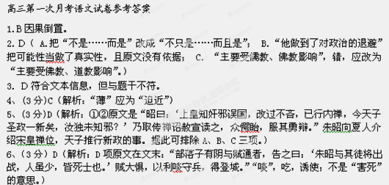

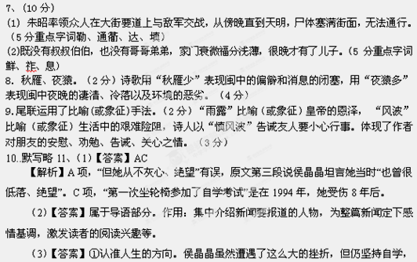

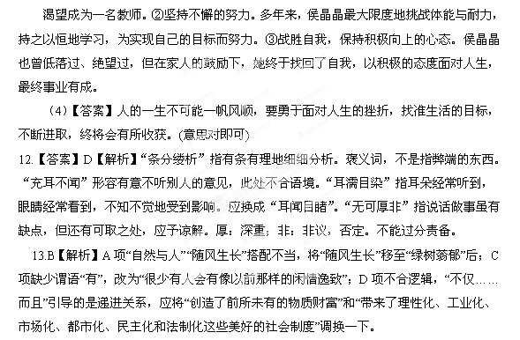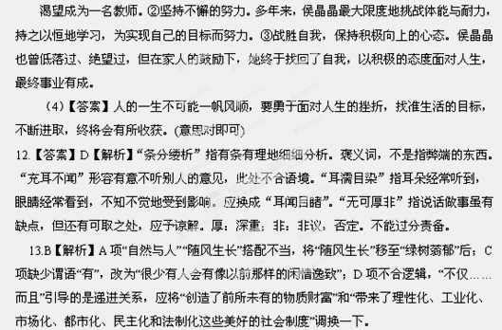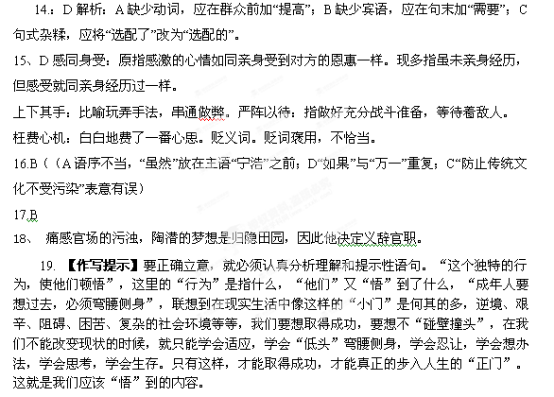
【参考译文】朱昭，字彦明，府谷人。他凭着自己的能力和功业，逐步升任至秉义郎的官职，他韬光养晦，在官场上从不表现出来自己有什么特立独行的地方。宣和末年，当震威城兵马监押，代理掌管城中的事。金兵入侵，夏人乘机攻下河外的全部城镇。震威府距离府州三百里，势力十分孤立。朱昭带领全城老幼绕城固守，以抵御敌人攻击的力量。朱昭招募精锐的士兵一千多人，和他们商定：“敌人知道城中的虚实，有看轻我们的心。如果我们出其不意去攻击他，可以一鼓作气把他们消灭。”于是趁着夜晚从城墙上放士兵下去，逼近夏人的营地，敌人果然十分惊慌，城里官兵乘机大声叫喊，奋勇杀敌，杀死和俘获了很多敌人。夏人用鹅梯准备登上城墙，但是箭好像雨一样（向他们射去），他们没办法登上来，但是攻势却日夜不停。夏人的首领思齐穿着铠甲来到城前，以毡盾挡住自己，邀请朱昭出来议事。朱昭穿着平时的衣服登上城墙上，披着襟衣问：“你是什么人，这么不光彩（指思齐用毡盾挡住自己）。想见我，我在这里，你有什么事？”思齐拿来盾牌上前，诉说宋朝的失信行为，说：“大金约我夹攻京师，定下城下之盟，画河为界；太原早晚被我攻下，麟州诸州县都已经归我所有，你依仗什么而不投降呢？”朱昭说：“皇上知道朝中奸臣误国，已经毫无保留的改正过错，把皇位传到自己的皇族手中。现在皇上的政治纲领已经焕然一新，只有你还不知道吗？”于是把内禅的诏书拿出来宣读，众人十分惊讶地望着朱昭，佩服他的雄辩能力。当时，很多城的人都投降了，朱昭的旧识对他说：“现在天下已经完了，忠心是没什么用了。”朱昭怒喝他说：“你这些人背弃正义，苟且偷生，与猪狗无异，还敢用言语来诱我投降？我宁死不降！”于是拿起弓箭去射他们，众人都被吓走了。（震威城）被围困了四日，城墙有很多地方都毁坏了，朱昭用智慧修补城墙防御敌人的进攻，虽然管用，但再也不能支撑下去。朱昭在厅事召集诸位校将说：“城就快被攻破了，自己的妻儿不可被贼人所污辱，我先让我的妻儿自杀而死，然后拼死一战，如果胜利了就立了大功，如果失败了就战死境内，大丈夫一生的事就此结束了。”这时军中有人跟敌人暗中勾结，对敌人说：“朱昭与他产士兵都杀了自己的家人，将要出战，人虽然少，但全都是敢死的人。”敌人十分害怕，于是就利诱守城的兵士，登上了城上。朱昭带领众人在城里的街巷迎战，从晚上到早上，尸体遍布街上无法通行。朱昭骑着马越过城墙的缺口逃出，但马却坠入了堑沟，贼人欢呼说：“捉到朱将军了！。”想把他生擒。朱昭瞪着两眼持着剑，贼人无一个敢上前，随后中箭而死，死时四十六岁。

